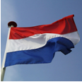

**de vlaggenstok**



**de wimpel** 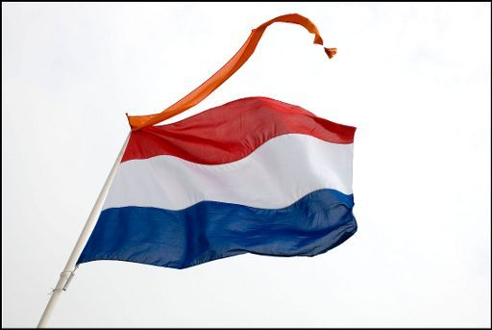

de vlag

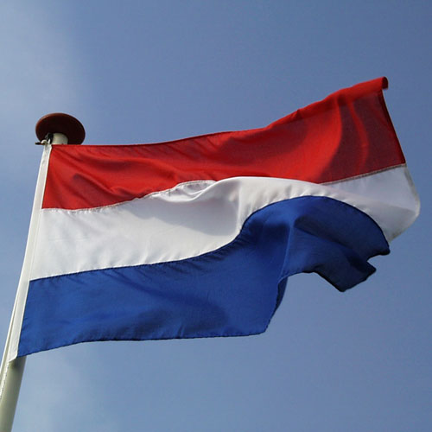

**de vlaggenstokhouder**

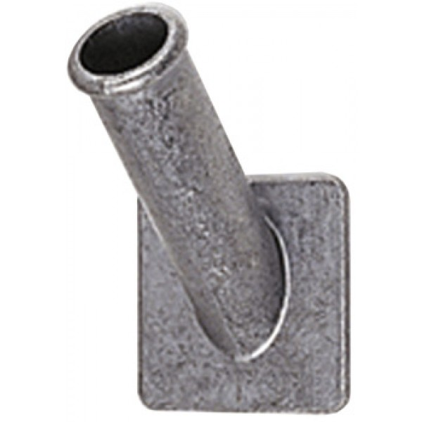

**de vlaggenmast**

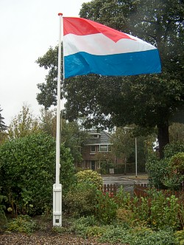

**De vlag =** een vlag is een rechthoekige lap met kleuren en soms met figuren

**De vlaggenstok =** dit is een stok waar de vlag aan vast zit

**De wimpel =** een wimpel is een smalle strook stof aan een vlag

**De vlaggenmast =** dit is een paal in de grond waar de vlag aan hangt. De vlag ophijsen

**De vlaggenstokhouder =** dit is een ding waar je de vlag in kunt zetten